暨南大学计算机科学系

**《Web编程技术》课程设计**

**成绩：**

|  |  |
| --- | --- |
| **设计题目：** | 个人网站的设计与开发 |
| **姓 名：** | 张永盛 |
| **学 号：** | 2020055041 |
| **学 期：** | 大三下 |
| **学 分：** | 2学分 |
| **任课老师：** | 张庆丰 |
| **提交日期：** | 6月25日 |

1．概述

1.1简介

这个项目是一个的个人网站，目的是实现各类方法和页面动态效果的实现，这个网站展示了一些玩具熊、我的最爱、还有购买功能和反馈等页面。

1. 系统的设计与实现

2.1全局方法的封装

**slicknav.js,** **min.js,** **main.js,** **magnific-popup.js,** **Carousel.js,** **bootstrap.min.js进行了js封装**

**bootstrap.min.css,** Carousel.css, contact.css, feedback.css, font-awesome.min.css, head.css, last.css magnific-popup.css, main.css, slicknav.min.css**进行了css封装**2.2 首页展示



这是一个刚进首页,有一个头字段,左上角是返回主页,右上角为a标签,

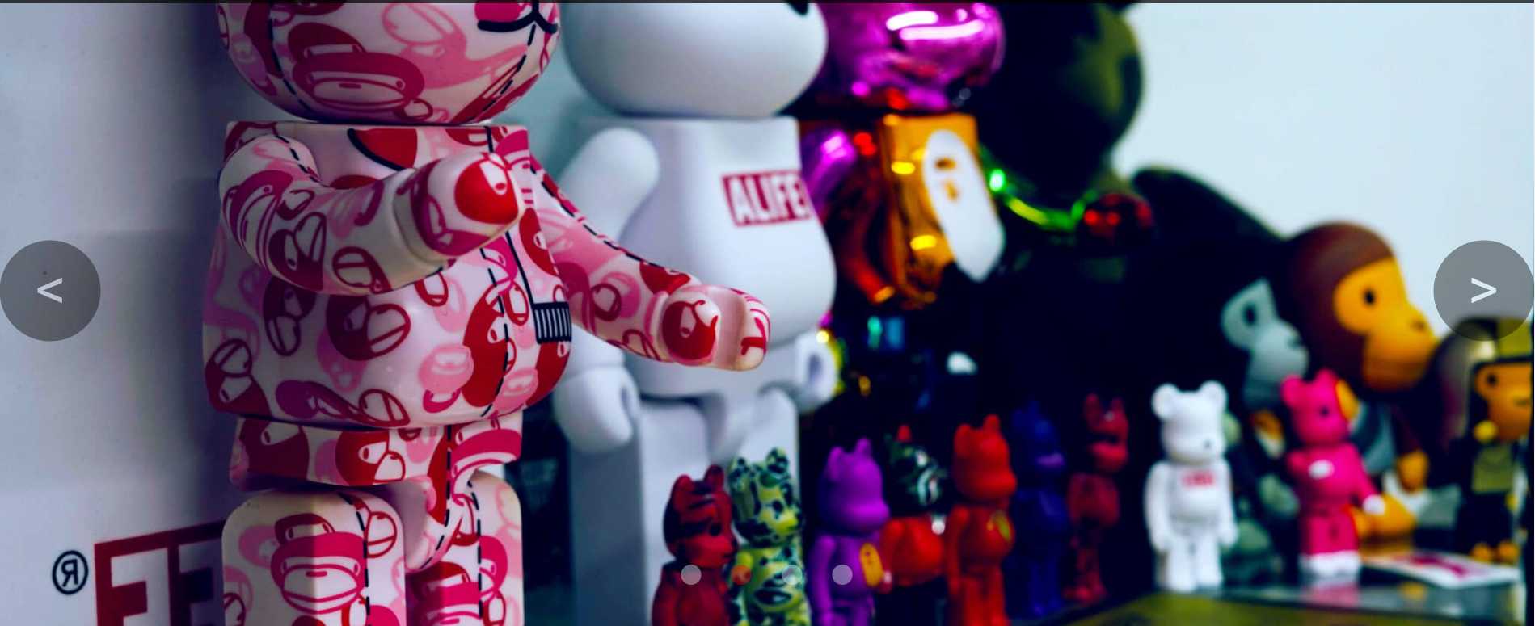

中间为轮播图,会定时跳转

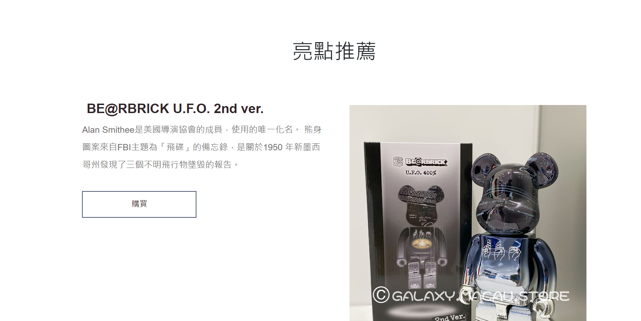

这个为单品推荐,为顾客提供一个推荐服务,并且可以直接进行购买

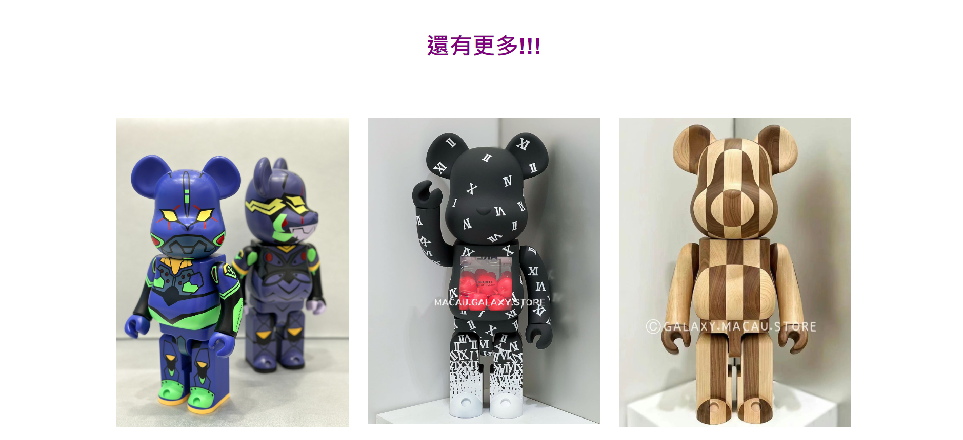

最下面提供了不同类型的熊为顾客提供参考

**2.3 购买页面展示**

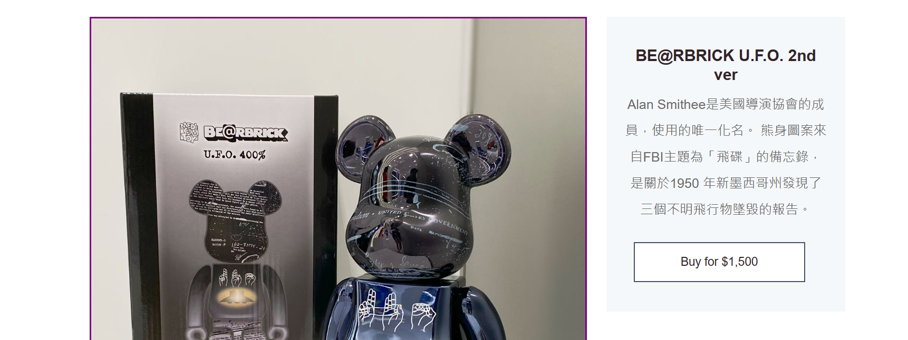

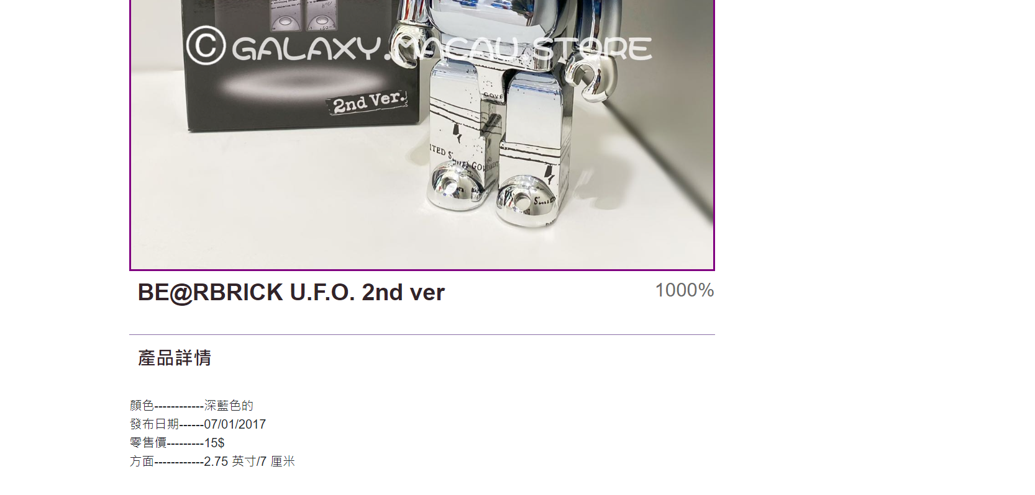

提供给客人进入确定画面和为该商品进行一个更详细的介绍

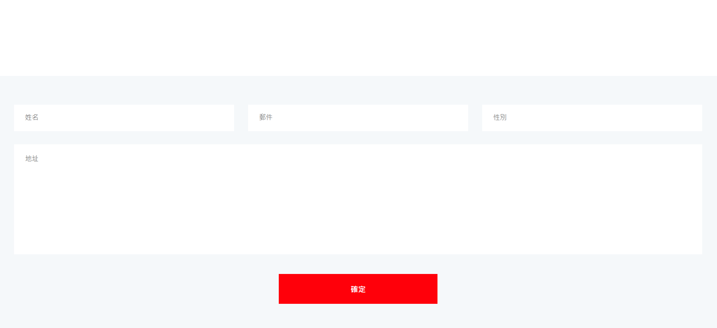按下购买后需要填入一些个人的数据进行配送

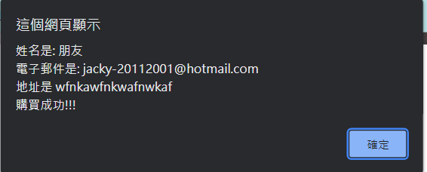

最後結果

**2.4 我的收藏**

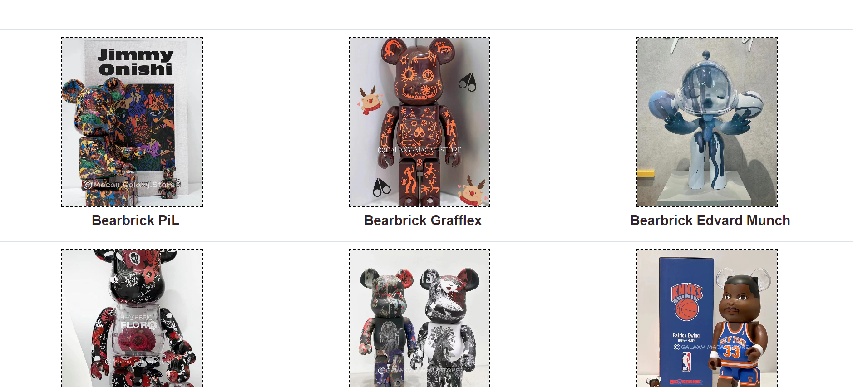

我的收藏中摆放了作者在1000%喜欢的类型熊

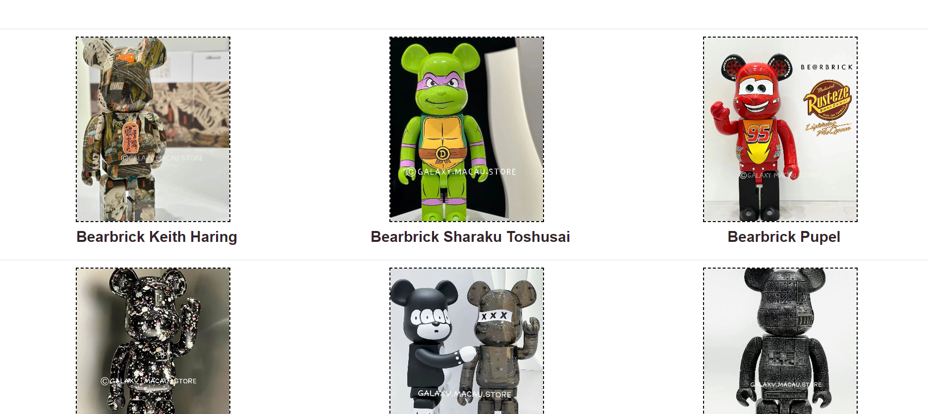

我的收藏中摆放了作者在400%喜欢的类型熊

**2.5 意见反馈**

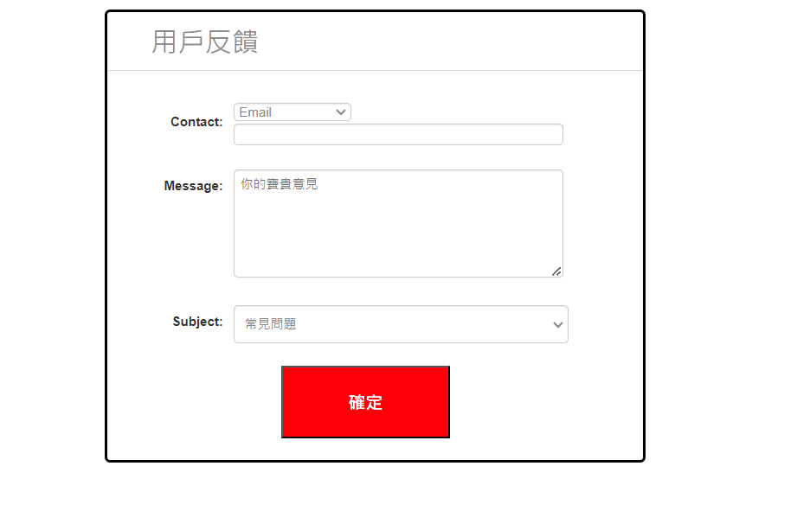

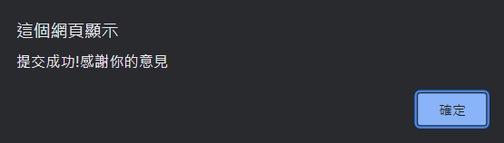

这里为顾客提供了意见和投诉反馈的机制

3总结

通过这次项目对这门课程的学习，做好网页，并不是一件容易的事，它包括网页的选题、内容采集整理、 图片的处页面的排版设置、背景及其整套网页的色调等很多东西。我们也需要准备资料和挑选符合目的主题的合适素材, 规划好整个网站, 善用图片，增强艺术效果